过程控制实验报告

——李昭阳 2021013445

数字PID控制

1. 实验目的
2. 在物理装置上学习数字PID控制器的编程实现；
3. 实验内容
4. 数字 PID 控制器实现

在紫金桥组态软件中，运行工具栏中的画面组态，即单回路控制/离散 PID选项。运行Action 项，即可打开编程界面。在给定程序框架下，补充代码实现数字PID算法如下所示：

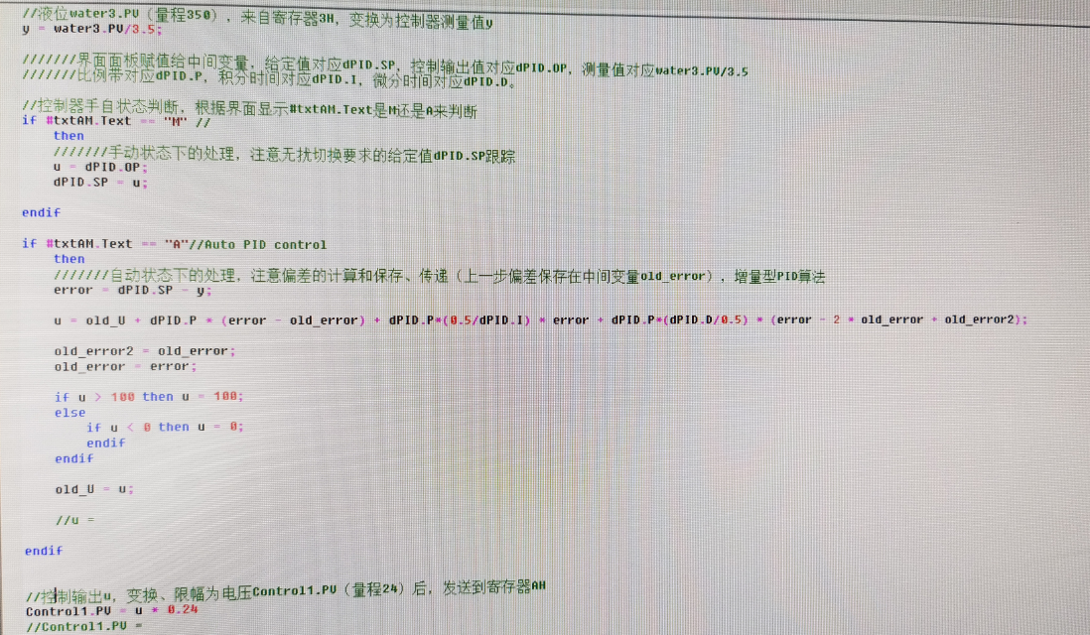

将紫金桥软件切换至运行模式，成功运行算法代码。

1. 数字 PID 控制性能

将紫金桥软件切换至运行模式，进入单回路控制/离散PID界面。对三容水箱对象进行设置，即打开注水阀11、连通阀1和连通阀2，放水阀2开30-70%左右，关其它各阀。建立初稳态，即手动调整控制器输出MV，使第3水柱的液位PV稳定在20-30%左右。设置控制器参数,使比例 、积分时间 秒，微分 秒。施加设定值SP阶跃扰动，使设定值SP 阶跃增加5%，得到控制过程的曲线如下：

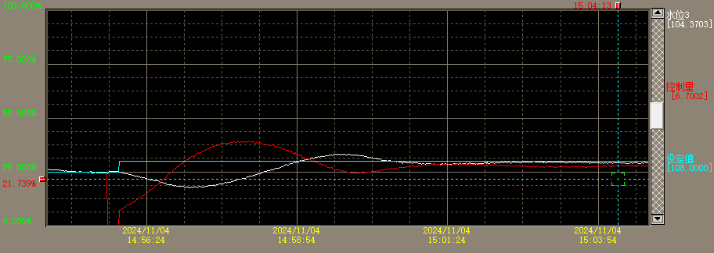

1. 实验结果分析
2. 总结数字PID控制器实现中的问题。
3. PID的微分项对误差信号中的噪声敏感，该噪声主要来自于测量输出的传感器。可以通过在控制器内部导数项的输出中添加低通滤波器来解决。
4. 在程序的某个时刻，手动设置输出为某个值，会使得PID控制器混乱，当切换回PID时可能会使得输出值出现巨大变化。可以通过在一定时间长度内不调整“输出”或任何内部变量来解决。
5. 实验中水箱特性、阀门调节等非线性因素可能会影响控制精度。